INFORME DE ESTADÍSTICAS

ENERO, FEBRERO Y MARZO 2024

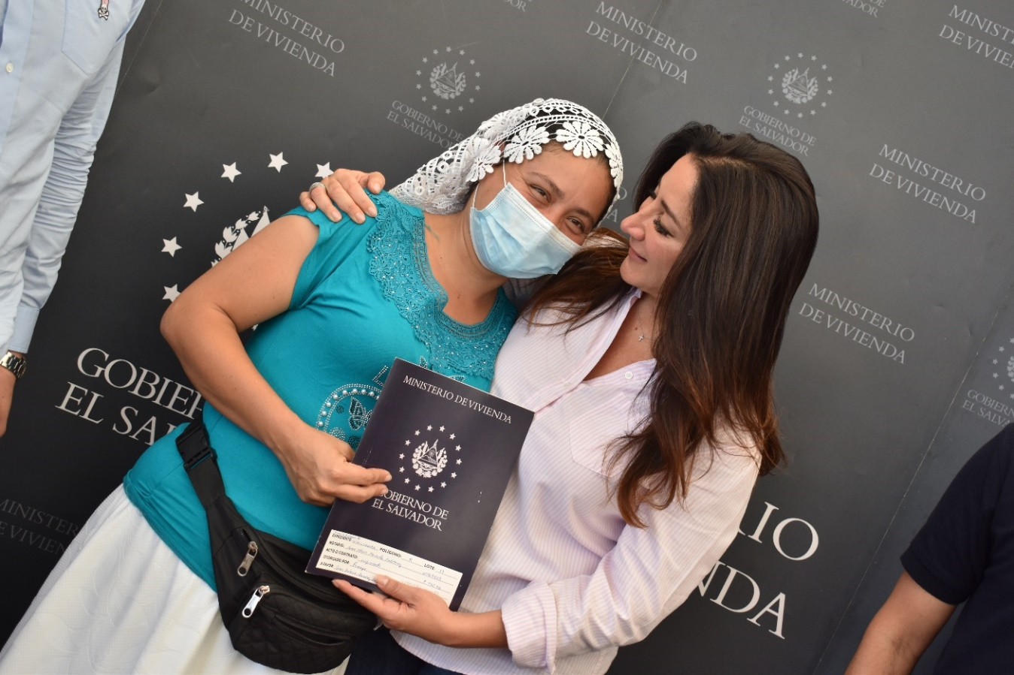

San Salvador, 08 de abril 2024

PERIODO: ENERO, FEBRERO Y MARZO 2024
En el período que comprende las estadísticas, se brindaron 1,926 servicios en diferentes Proyectos e Insitus ubicados en 36 municipios y 12 departamentos del país. Los servicios consistieron en Informe Final del Diagnóstico, Aprobación Técnica de Planos e Inscripción de Escrituras.

Indicador | Persona Jurídica | Femenino | Masculino | Total | Unidad de Medida
Informe Final del Diagnostico | 954 | 3 | 3 | 960 | Lotes
Aprobación Técnica de Planos | 438 | 4 | 2 | 444
Inscripción de Escrituras Finales | 0 | 343 | 179 | 522
Total | 1392 | 350 | 184 | 1,926

Depto./ Municipio | Informe Final del Diagnóstico | Aprobación Técnica de Planos | Inscripción Escrituras Finales | Total
AHUACHAPAN |  |  | 1 | 1
AHUACHAPAN |  |  | 1 | 1
CABAÑAS |  | 1 |  | 1
SENSUNTEPEQUE |  | 1 |  | 1
CHALATENANGO |  | 69 | 1 | 70
EL PARAISO |  | 1 |  | 1
SAN FERNANDO |  |  | 1 | 1
TEJUTLA |  | 68 |  | 68
LA LIBERTAD | 292 | 282 | 26 | 600
ANTIGUO CUSCATLAN |  | 56 |  | 56
CHILTIUPAN | 24 |  |  | 24
COLON |  |  | 2 | 2
LA LIBERTAD | 57 |  | 6 | 63
NUEVO CUSCATLAN |  | 25 | 16 | 41
SANTA TECLA | 211 | 201 | 2 | 414
LA PAZ |  | 1 | 1 | 2
EL ROSARIO |  |  | 1 | 1
SAN JUAN TALPA |  | 1 |  | 1
LA UNION | 56 | 1 |  | 57
LA UNION |  | 1 |  | 1
SAN ALEJO | 56 |  |  | 56
MORAZAN |  | 3 | 4 | 7
JOATECA |  |  | 1 | 1
JOCOAITIQUE |  | 1 | 1 | 2
MEANGUERA |  | 2 | 1 | 3
SAN FRANCISCO GOTERA |  |  | 1 | 1
SAN MIGUEL | 106 |  | 77 | 183
EL TRANSITO |  |  | 71 | 71
SAN MIGUEL | 106 |  | 6 | 112
SAN SALVADOR | 499 | 84 | 395 | 978
APOPA | 1 |  | 186 | 187
AYUTUXTEPEQUE | 49 |  |  | 49
CIUDAD DELGADO |  | 28 | 1 | 29
ILOPANGO | 254 |  |  | 254
MEJICANOS |  |  | 1 | 1
SAN MARTIN | 28 | 56 | 205 | 289
SAN SALVADOR | 22 |  |  | 22
SOYAPANGO | 145 |  | 2 | 147
SANTA ANA |  |  | 1 | 1
SANTA ANA |  |  | 1 | 1
SONSONATE | 7 | 3 | 8 | 18
ACAJUTLA | 5 |  | 1 | 6
ARMENIA |  | 2 |  | 2
IZALCO | 1 | 1 |  | 2
NAHUIZALCO | 1 |  | 7 | 8
USULUTAN |  |  | 8 | 8
BERLIN |  |  | 1 | 1
NUEVA GRANADA |  |  | 7 | 7
Total | 960 | 444 | 522 | 1926

Informe Final del Diagnostico
Proyecto y/o Insitu | Depto. | Municipio | Mes | Total
13 DE FEBRERO | SAN SALVADOR | ILOPANGO | Marzo | 254
CASERIO LOS RANCHOS | LA UNION | SAN ALEJO | Marzo | 56
CASERIO OBRA DE DIOS | SAN MIGUEL | SAN MIGUEL | Febrero | 52
COMPLEJO HABITACIONAL LA BRETAÑA | SAN SALVADOR | SAN MARTIN | Marzo | 28
COMUNIDAD LAS TERMÓPILAS | LA LIBERTAD | CHILTIUPAN | Enero | 24
COMUNIDAD VISTA ALEGRE KM 3 1/2 | SAN SALVADOR | SAN SALVADOR | Enero | 22
EL BOSQUE | SAN SALVADOR | AYUTUXTEPEQUE | Marzo | 49
EL TANQUE | LA LIBERTAD | SANTA TECLA | Febrero | 42
Insitu: Legalización Institucional | SAN SALVADOR | APOPA | Enero | 1
 | SONSONATE | ACAJUTLA | Febrero | 5
 |  | IZALCO | Marzo | 1
 |  | NAHUIZALCO | Febrero | 1
JARDINES DEL BOULEVARD | SAN SALVADOR | SOYAPANGO | Enero | 145
JERUSALEM LA CIMA II | LA LIBERTAD | LA LIBERTAD | Febrero | 57
LAS PALMERAS | LA LIBERTAD | SANTA TECLA | Febrero | 169
LOTIFICACION MUNICIPAL | SAN MIGUEL | SAN MIGUEL | Febrero | 54
Total |  |  |  | 960
Aprobación Técnica De Planos
Proyecto y/o Insitu | Depto. | Municipio | Mes | Total
COLONIA SANTO TOMAS | CHALATENANGO | TEJUTLA | Marzo | 68
COMPLEJO HABITACIONAL LA BRETAÑA | SAN SALVADOR | SAN MARTIN | Marzo | 56
COMUNIDAD ALTOS DE SANTA MARIA | SAN SALVADOR | CIUDAD DELGADO | Marzo | 28
EL TANQUE | LA LIBERTAD | SANTA TECLA | Enero | 37
Insitu: Convenio Indes | CHALATENANGO | EL PARAISO | Enero | 1
 | LA LIBERTAD | SANTA TECLA | Enero | 3
 | LA UNION | LA UNION | Enero | 1
 | SONSONATE | ARMENIA | Febrero | 2
Insitu: El Mozote | LA PAZ | SAN JUAN TALPA | Febrero | 1
 | MORAZAN | JOCOAITIQUE | Febrero | 1
 |  | MEANGUERA | Febrero | 2
Insitu: Legalización Institucional | SONSONATE | IZALCO | Marzo | 1
Insitu: Legalización Institucional MiVi | CABAÑAS | SENSUNTEPEQUE | Febrero | 1
LA UNIVERSAL | LA LIBERTAD | ANTIGUO CUSCATLAN | Febrero | 56
LAS PALMERAS | LA LIBERTAD | SANTA TECLA | Enero | 161
MICHELLE SOL | LA LIBERTAD | NUEVO CUSCATLAN | Enero | 25
Total |  |  |  | 444

Inscripción De Documentos
Durante el primer trimestre del año 2024, se registraron un total de 522 escrituras finales inscritas. De estas, 343 fueron a favor de mujeres y 184 a favor de hombres.

Proyecto y/o Insitu | Depto. | Municipio | Mes | Total
ALTOS DEL SOL | LA LIBERTAD | NUEVO CUSCATLAN | Enero | 14
 |  |  | Febrero | 1
COLONIA CHINTUC I Y REPARTO MADRE TIERRA II | SAN SALVADOR | APOPA | Febrero | 7
 |  |  | Marzo | 2
COLONIA LA PRESITA II | SAN MIGUEL | SAN MIGUEL | Enero | 5
 |  |  | Febrero | 1
EMMANUEL | SAN SALVADOR | SAN MARTIN | Marzo | 204
FINCA LA BRETAÑA - ETAPA II | SAN SALVADOR | SAN MARTIN | Febrero | 1
GUAYALTEPEC | SONSONATE | NAHUIZALCO | Febrero | 7
Insitu: Asistencia Tecnica Fonavipo | SONSONATE | ACAJUTLA | Marzo | 1
Insitu: El Mozote | LA LIBERTAD | COLON | Marzo | 2
 | MORAZAN | JOATECA | Marzo | 1
 |  | JOCOAITIQUE | Marzo | 1
 |  | MEANGUERA | Marzo | 1
 |  | SAN FRANCISCO GOTERA | Marzo | 1
 | SANTA ANA | SANTA ANA | Marzo | 1
Insitu: Familias Sostenibles | CHALATENANGO | SAN FERNANDO | Marzo | 1
Insitu: Fundasal | SAN SALVADOR | CIUDAD DELGADO | Marzo | 1
 |  | MEJICANOS | Marzo | 1
Insitu: Legalización Institucional | USULUTAN | NUEVA GRANADA | Febrero | 7
Insitu: Legalización Institucional MiVi | AHUACHAPAN | AHUACHAPAN | Marzo | 1
Insitu: Procades | LA PAZ | EL ROSARIO | Febrero | 1
LA ESPERANZA | USULUTAN | BERLIN | Marzo | 1
LA PRADERA | SAN MIGUEL | EL TRANSITO | Enero | 59
 |  |  | Febrero | 12
LAS MARGARITAS | LA LIBERTAD | SANTA TECLA | Febrero | 1
LAS PALMERAS SECTOR MOP | LA LIBERTAD | SANTA TECLA | Febrero | 1
LOS ANGELES | LA LIBERTAD | LA LIBERTAD | Febrero | 6
MONSEÑOR ROMERO | LA LIBERTAD | NUEVO CUSCATLAN | Febrero | 1
NUEVA SOCIEDAD | SAN SALVADOR | APOPA | Febrero | 88
 |  |  | Marzo | 68
URBANIZACION POPOTLAN I Y II | SAN SALVADOR | APOPA | Febrero | 20
 |  |  | Marzo | 1
VERACRUZ | SAN SALVADOR | SOYAPANGO | Febrero | 2
Total |  |  |  | 522

